LogiMAT.digital
Bestes Produkt 2021 / Digitalisierung manueller Prozesse mit ivii.smartdesk
ACHTUNG: Sperrvermerk bis 22. Juni 20.00 Uhr
Hart bei Graz, 23. Juni 2021

KNAPP-Arbeitsplatz ivii.smartdesk von LogiMAT als Bestes Produkt 2021 ausgezeichnet
Mit dem ivii.smartdesk, einem intelligenten Arbeitsplatz, mit dem sich manuelle Prozesse digitalisieren lassen, gewinnt die KNAPP AG den Preis Bestes Produkt 2021 der LogiMAT. Arbeiten am ivii.smartdesk stellt eine Null-Fehler-Strategie und eine 100-Prozent-Qualitätskontrolle in der Produktion und im Wareneingang und -ausgang sicher. Darüber hinaus ist der ivii.smartdesk ein ideales Tool, um dem Fachkräftemangel entgegenzuwirken, indem Fachwissen digitalisiert wird.

Montagearbeitsplatz in der Produktion
Ausgestattet mit einem Bilderkennungs- und Bildverarbeitungssystem wird der ivii.smartdesk in der Produktion als Montagearbeitsplatz eingesetzt. Die Montagearbeiten sind zu 100 Prozent softwaregestützt. Das Echtzeit-Feedback-System des ivii.smartdesk überwacht jeden Arbeitsschritt. Dies ermöglicht eine Null-Fehler-Strategie und durchgängige Rückverfolgbarkeit im Montageprozess.

Kerntechnologie Bilderkennung und Bildverarbeitung
Das Bilderkennungs- und Bildverarbeitungssystem erfasst alle Komponenten, die für die Montage benötigt werden. Jeder Arbeitsschritt wird überprüft und validiert. Der nächste Arbeitsschritt kann erst folgen, wenn der vorangegangene vom Bildverarbeitungssystem als „in Ordnung“ anerkannt wurde. So ist sichergestellt, dass alle Komponenten in der richtigen Reihenfolge und Qualität assembliert sind. Dank des Echtzeit-Feedback-Systems erhält der Mitarbeiter sofort Rückmeldung über die Qualität des Arbeitsschrittes.

Für die optimale Übersicht ist der Montagearbeitsplatz mit Bildschirmen ausgestattet. Auf einem der Bildschirme wird der Soll-Zustand des jeweiligen Produktes angezeigt; auf dem anderen Bildschirm sieht der Mitarbeiter ein aktuelles Kamerabild des Ist-Zustandes. Die verschiedenen Komponenten müssen so zusammengesetzt werden, dass das Soll-Bild mit dem Ist-Bild übereinstimmt. Sobald der Montagevorgang abgeschlossen ist, startet der Mitarbeiter mithilfe eines Druckknopfes eine finale Überprüfung durch das Feedback-System. Das Ergebnis wird dem Mitarbeiter auf einem der Bildschirme angezeigt. Grün bedeutet, dass alles seine Richtigkeit hat und Rot bedeutet, dass ein Fehler aufgetreten ist. Der mögliche Fehler wird am Bildschirm angezeigt und kann vom Mitarbeiter sofort richtiggestellt werden. So wird die fehlerfreie Produktion Realität.

100-Prozent-Qualitätskontrolle im Wareneingang und Warenausgang
Im Wareneingang überprüft der Mitarbeiter mithilfe von ivii.smartdesk, ob alle Waren in entsprechender Menge und Qualität angeliefert wurden. Die Lieferung wird dokumentiert und gespeichert, was die nachträgliche Beweispflicht erleichtert. Dies spart nicht nur Zeit, sondern senkt auch Reklamationskosten.

Im Warenausgang kann der Mitarbeiter überprüfen, ob die richtigen Produkte in bester Qualität und in entsprechender Menge im vorgesehenen Behälter liegen. Diese Anwendung ist zum Beispiel im Automotive-Bereich für OEM-Lieferanten interessant, da hier besonders hohe Anforderungen an die Lieferqualität gelten.

Wesentliche Funktion: Das Erkennen von Artikeln ohne Barcode
Der ivii.smartdesk erkennt Artikel ohne klassische Identifikationsmerkmale, wie zum Beispiel einem Barcode, in Bruchteilen von Sekunden. Dies erfolgt durch einen Abgleich gespeicherter, artikelspezifischer Eigenschaften mit dem zu erkennenden Artikel. Sowohl im Wareneingang als auch im Warenausgang entfällt damit ein langwieriges Suchen in Katalogen. Durch das Anzeigen der Artikel-Nummer kann der Mitarbeiter rasch und zügig Artikel richtig zuordnen.
Besonders hilfreich ist dabei, dass Mitarbeiter neue Artikel selbständig im System erfassen können.

Der Mensch im Mittelpunkt
Der ivii.smartdesk unterstützt den Menschen bei seiner täglichen Arbeit. Sein Einsatz bringt einerseits Gewissheit für Mitarbeiter, keine Fehler zu machen und sich nicht mit Fehlerkorrekturen beschäftigen zu müssen. Andererseits ist der spielerische Ansatz der Arbeitsschritte im Sinne von Gamification motivierend für die Mitarbeiter und trägt zu einer lernenden Organisation und zu hoher Mitarbeiterzufriedenheit bei.

Über KNAPP
KNAPP ist ein international tätiges Technologieunternehmen und bietet effiziente, wirtschaftliche und intelligente Automatisierungslösungen für die gesamte Wertschöpfungskette. Vom Headquarter in Hart bei Graz (Österreich) spannt sich das Netzwerk der KNAPP AG – bestehend aus 55 Standorten und 5.300 Mitarbeitern – um den ganzen Globus. Zahlreiche Kunden aus den verschiedensten Branchen vertrauen auf die Erfahrung und Innovationskraft der KNAPP-Gruppe. Innovation ist seit der Unternehmensgründung 1952 ein fixer Bestandteil der Unternehmensphilosophie. KNAPP setzt auch weiterhin auf Forschung, Entwicklung, Innovation und Wissensaufbau, um den Herausforderungen am Markt gerecht zu werden.
www.knapp.com

Über ivii
ivii GmbH mit Sitz in Dobl bei Graz (Österreich) ist spezialisiert auf die Entwicklung innovativer Bildverarbeitungssysteme für die Automobil-, Logistik- und metallverarbeitende Industrie. Auch die Bäckerbranche setzt bei Digitalisierungsmaßnahmen vermehrt auf ivii, um die Effizienz und die Wettbewerbsfähigkeit in der Produktion zu steigern. Die ivii GmbH wurde im April 2016 als 100-Prozent-Tochter der KNAPP AG gegründet. Mit dem stabilen Background des international aktiven Konzerns erobert ivii als eigenständiges und agiles Unternehmen den Markt der Qualitätssicherung durch intelligente Bildverarbeitung.
www.ivii.eu/de/smartdesk

Bildmaterial (© KNAPP AG)

KNAPP-ivii_smartdesk_1
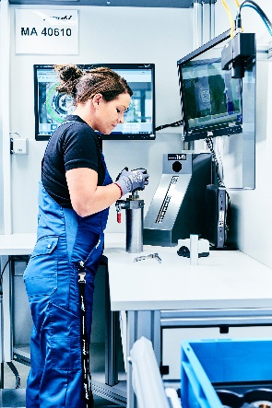
Der ivii.smartdesk ermöglicht eine Null-Fehler-Strategie und durchgängige Rückverfolgbarkeit im Montageprozess (© KNAPP AG)

KNAPP_ivii_smartdesk_2
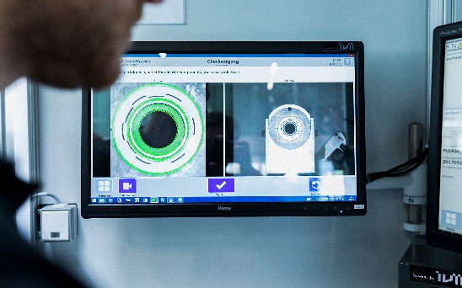
Feedback-System am ivii.smartdesk für eine fehlerfreie Produktion (© KNAPP AG)

Presse-Kontakt KNAPP AG:
Margit Wögerer
+43 5 04952-2501
presse@knapp.com
http://www.knapp.com/press

